BAB III

ANALISA DAN PERANCANGAN

Analisa

    - Identifikasi masalah

Berikut identifikasi masalah yang ditemukan pada penelitian

      - Pencatatan data masih manual

      - Banyaknya data bahan yang mengalami exp karena permasalahan waktu yang tidak tercatat
      - Pencatatan data yang kurang maksimal atau teleti dan mengalami kesalahan seperti tertimbun
    - Solusi masalah

Berikut untuk mengatasi masalah didalam penelitian yaitu :

      - Pencatatan data yang tersambung dengan basis data sehingga perhitungan dan pengambilan data dapat dilakukan dengan cepat dan tidak terjadi kesalahan lagi
      - Sistem menerapkan metode FIFO untuk membantu mengatasi bahan yang mengalami exp.
      - Dengan adanya sistem informasi ini maka aka mempermudah segala permaslahan yang ada

Perancangan

    - Perhitungan Studi Kasus

Perhitungan First In First Out terhadap sampel inventory di sari rasa

nusantara sebagai berikut
41

Tabel 3 1 Perhitungan Periodik
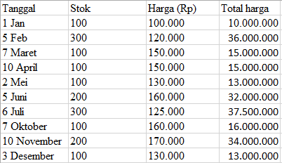

Perhitungan periodik yang akan diproses yaitu 1600 dengan nilai total Rp. 1.395.000
Rumus = siap dijual – yang terjual

= 1600 – 700

= 900

Lalu nilai akhir atau persedian akhir hasilnya 900, rumus yang digunakan untik nilai unit akhir total stok/unit = 900 lalu jumlah harga dari atok/unit dikurangi total harga dari hasil stok/unit dikalikan dengan harga, lalu nanti akan dihitung seperti ini = harga – total harga.
Lalu menghitung hpp menggunakan rumus = total – hasil stok/unit akhir yang terjual.

    - Perancangan Sistem

- Use Case Diagram

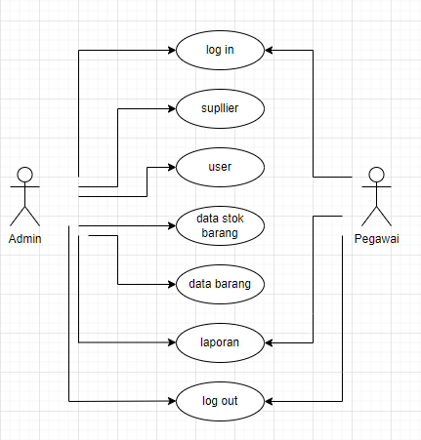

Gambar 3 1 Use Case Diagram

Detail penjelasan untuk use case diagram yaitu:

  - Admin atau pegawai sebagai aktor

  - Admin atau pegawai mempunyai 2 jenis jabatan atau level untuk dapat diakses
  - Admin bisa memasukkan data ke sistem seperti data stok, lalu ada supplier dan ada barang masuk dan keluar.
  - User admin juga dapat melihat laporan permintaan dalam sistem
  - Admin dan karyawan dapat melihat data barang untuk laporan permohonan permintaan

  - Admin bisa melakukan mencatat data kedalam sistem
  - Admin bisa mencatat jumlah dari stok yang sudah disimpan
- Activity Diagram

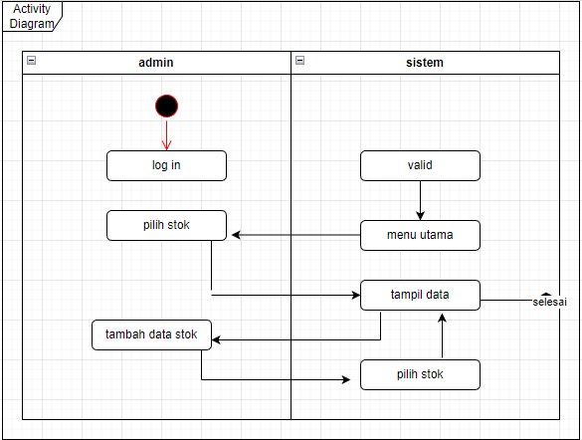
Berikut merupakan activity Diagram alur aplikasi inventory, pada diagram ini

Gambar 3 2 Data Stok Barang

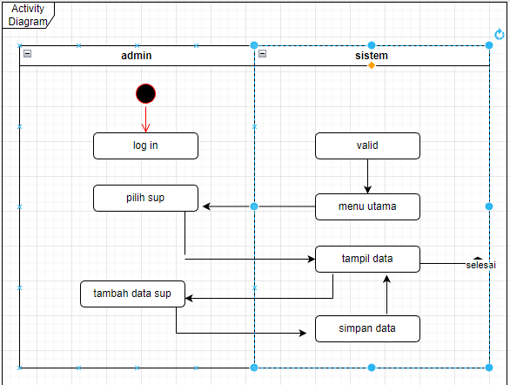
Gambar 3 3 Supplier

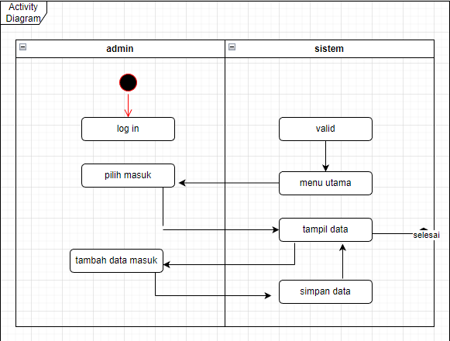

Gambar 3 4 Barang Masuk

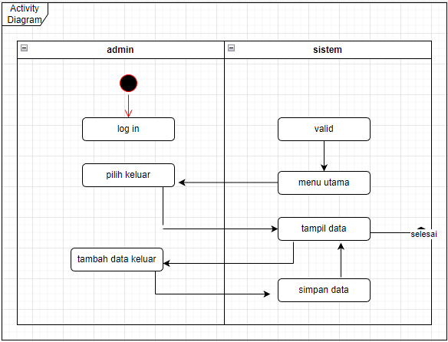

Gambar 3 5 Barang Keluar
- Sequence Diagram
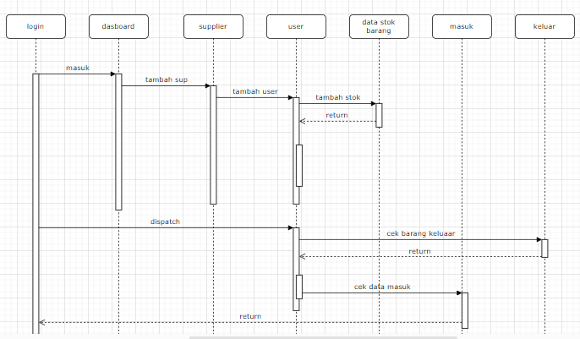

Gambar 3 6 Barang Keluar

    - Rancangan Database

- ERD
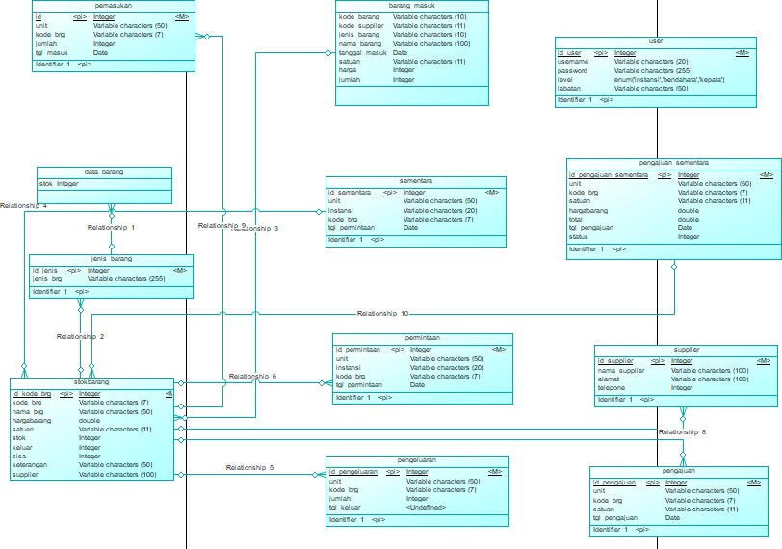

Gambar 3 7 ERD

- CDM
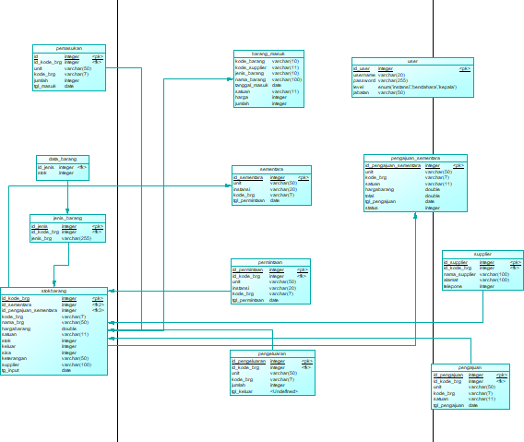
Gambar 3 8 Rancangan Basis Data

Tabel 3 2 Tabel User

Label Kolom | Tipe Data | Panjang | Deskripsi
Id_user | Integer | - | Primary key
Username | Varchar | 20 | Nama
Password | Varchar | 255 | Pass
level | enum |  | Pilihan jabatan
Jabatan | Integer | 50 | Tugas

Tabel 3 3 Tabel Supplier

Label Kolom | Tipe Data | Panjang | Deskripsi
Id_supplier | Integer | - | Primary key
Nama_supp lier | Varchar | 100 | Nama sup
Alamat | Varchar | 100 | Alamat
Telepon | Integer |  | Nomor

Tabel 3 4 Tabel Data Stok Barang

Label Kolom | Tipe Data | Panjang | Deskripsi
Id_kode_brg | Integer | - | PK,
Kode_brg | Varchar | 7 | Kode brg
Nama_brg | Varchar | 50 | Nama
hargabarang | double |  | Harga
Satuan | Varchar | 11 | Satuan
Stok | Integer |  | Stok
Keluar | Integer |  | Keluar
Sisa | Integer |  | Sisa
Keterangan | Varchar | 50 | Catatan
Supplier | Varchar | 100 | Supplier
Tgl_input | Date |  | Tanggal

Tabel 3 5 Tabel Masuk

Label Kolom | Tipe Data | Panjang | Deskripsi
Kode_barang | Varchar | 10 | Kode barang
Kode_supplier | Varchar | 11 | Kode sup
Jenis barang | Varchar | 10 | Jenis
Nama barang | Varchar | 100 | Barang
Tanggal | Date |  | Tanggal masuk
Satuan | Varchar | 11 | Kg
Harga | Integer |  | Harga
Jumlah | Integer |  | Jumlah

Tabel 3 6 Tabel Pengeluaran

Label Kolom | Tipe Data | Panjang | Deskripsi
Id_pengeluaran | Integer | - | Primary key
Unit | Varchar | 50 | Jumlah unit
Kode | Varchar | 7 | Kode barang
Jumlah | Integer |  | Total item
Tgl_keluar | Date |  | Tanggal keluar

Tabel 3 7 Tabel Permintaan

Label Kolom | Tipe Data | Panjang | Deskripsi
Id_permintaan | Integer | - | Primary key
Unit | Varchar | 50 | Jumlah
Instansi | Varchar | 20 | Dari bagian apa
Kode permintaan | Varchar | 7 | Kode barang

Tgl permintaan | Date |  | tanggal

Tabel 3 8 Tabel Jenis Barang

Label Kolom | Tipe Data | Panjang | Deskripsi
Id_jenis | Integer | - | Primary key
Nama_jenis | Varchar | 255 | Nama jenis barang

Tabel 3 9 Tabel Data Barang

Label Kolom | Tipe Data | Panjang | Deskripsi
Stok | Integer | - | Stok

Tabel 3 10 Tabel Pemasukan

Label Kolom | Tipe Data | Panjang | Deskripsi
Id | Integer | - | Primary key
Unit | Varchar | 50 | Nama jenis barang
Kode brg | Varchar | 7 | Kode barang
Jumlah | Integer |  | Jumlah
Tgl masuk | Date |  | Tanggal masuk

Tabel 3 11 Tabel Jenis Pengajuan

Label Kolom | Tipe Data | Panjang | Deskripsi
Id_pengajuan | Integer | - | Primary key
Unit | Varchar | 50 | Nama jenis barang
Kode brg | Varchar | 7 | Kode barang
Satuan | Varchar | 11 | Satuan barang
Tgl pengajuan | Date |  | Tanggal pengajuan

Tabel 3 12 Tabel Sementara

Label Kolom | Tipe Data | Panjang | Deskripsi
Id_sementara | Integer | - | Primary key
Unit | Varchar | 50 | Nama jenis barang
Instansi | Varchar | 20 | Instansi
Kode brg | Varchar | 7 | Kode barang

Tgl permintaan | Date |  | Tanggal permintaan

Tabel 3 13 Tabel Pengajuan Sementara

Label Kolom | Tipe Data | Panjang | Deskripsi
Id_pengajuan sementara | Integer | - | Primary key
Unit | Varchar | 50 | Nama jenis barang
Kode brg | Varchar | 7 | Kode barang
Satuan | Varchar | 11 | Satuan barang yang dibeli
Hargabarang | Double |  | Harga barang
Total | Double |  | Total
Tgl pengajuan | Date |  | Tanggal pengajuan
Status | Integer

    - Rancangan User Interface

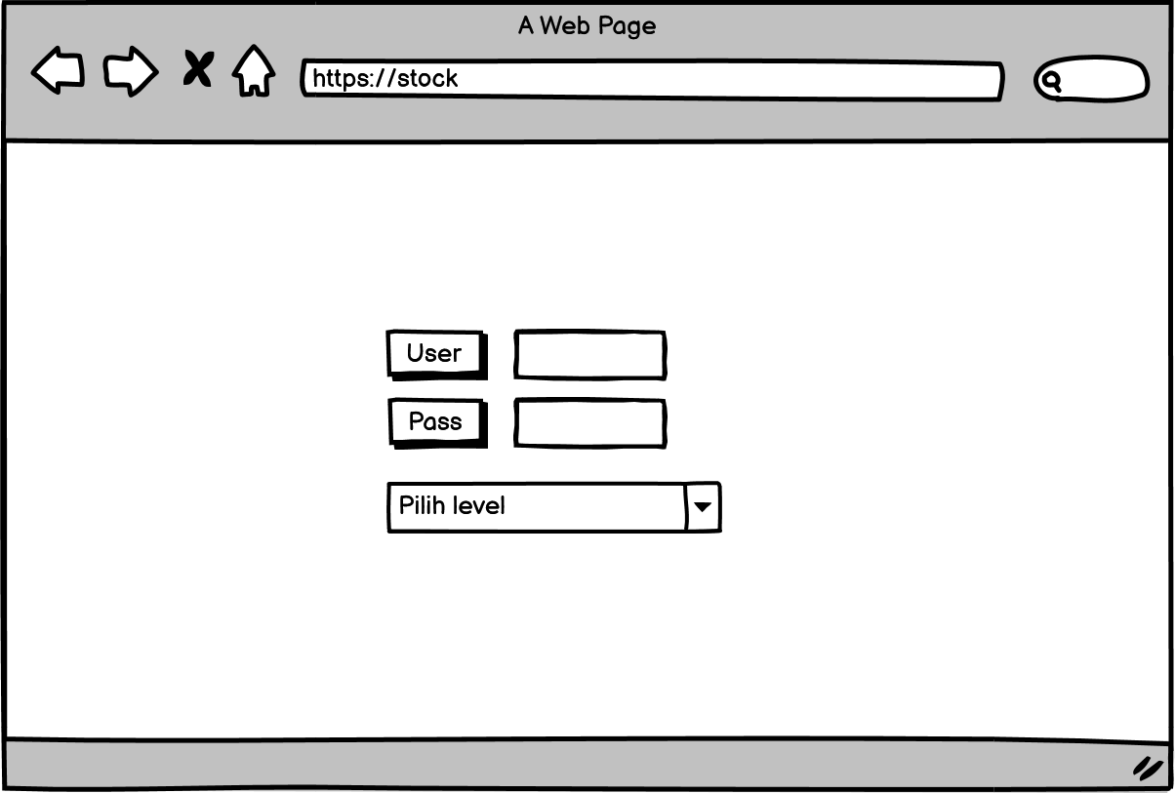

Gambar 3 9 Untuk Tampilan Log in

Untuk tampilan log in memiliki 2 user yaitu sebagai admin dan pegawai, lalu mempunyai pilihan level yang nantinya digunakan admin dan pegawai untuk log in.
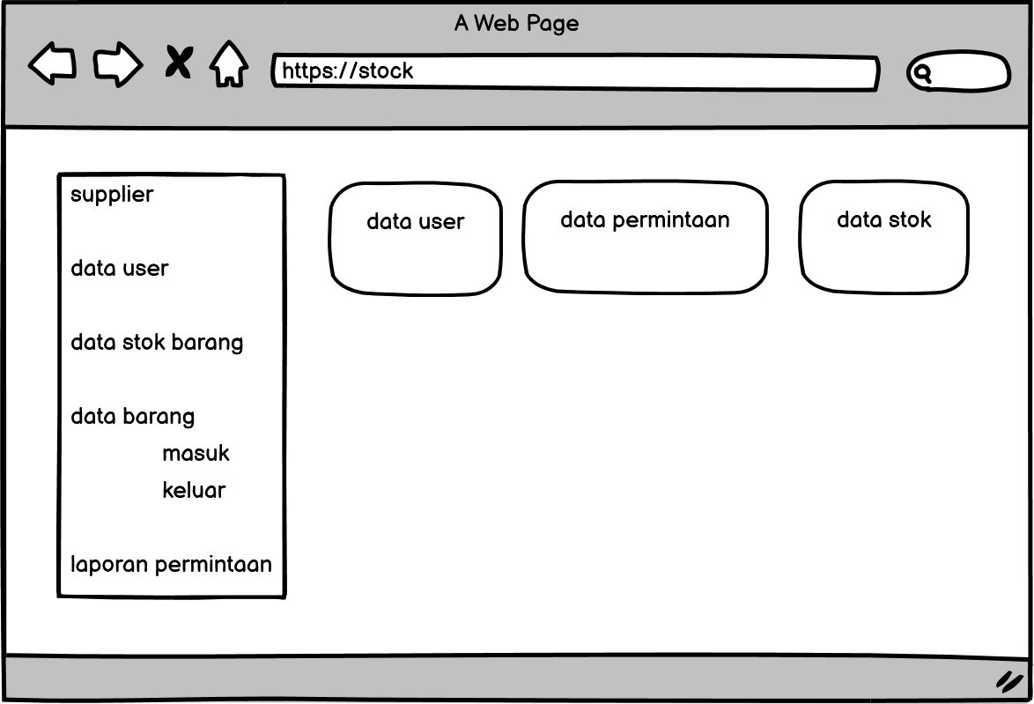

Gambar 3 10 Tampilan Dasboard
Pada tampilan dasboard yang dapat mengakses halaman ini hanya admin dan terdapat beberapa master seperti supplier, user, data stok barang, data barang masuk dan keluar kemudian laporan permintaan.

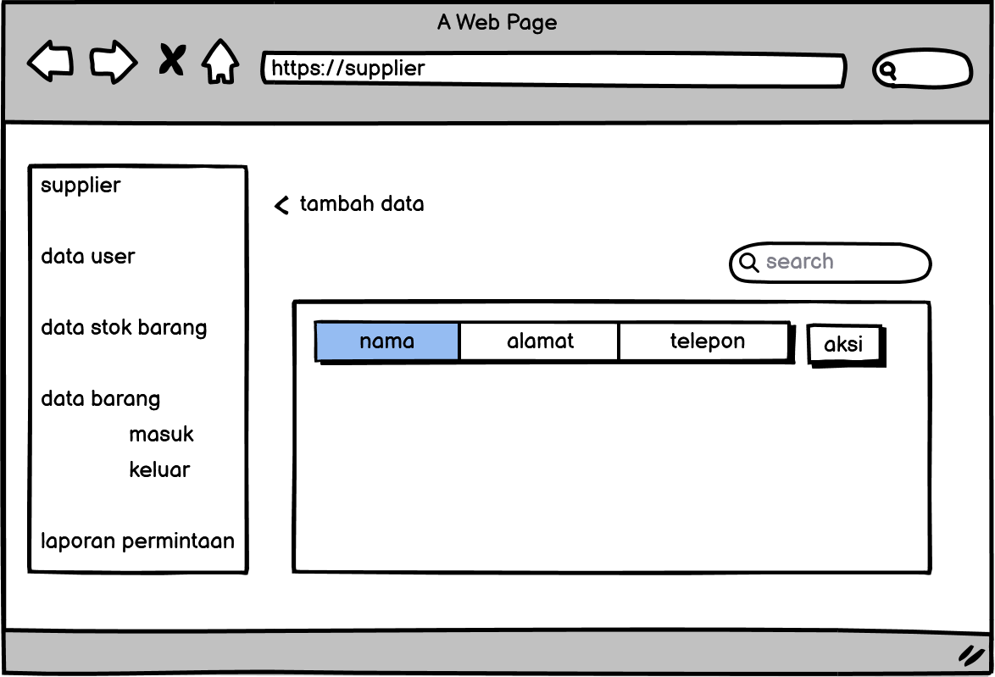

Gambar 3 11 Tampilan Supplier
Tampilan supplier merupakan tampilan awal untuk user admin memasukkan data atau mengecek data para supplier.
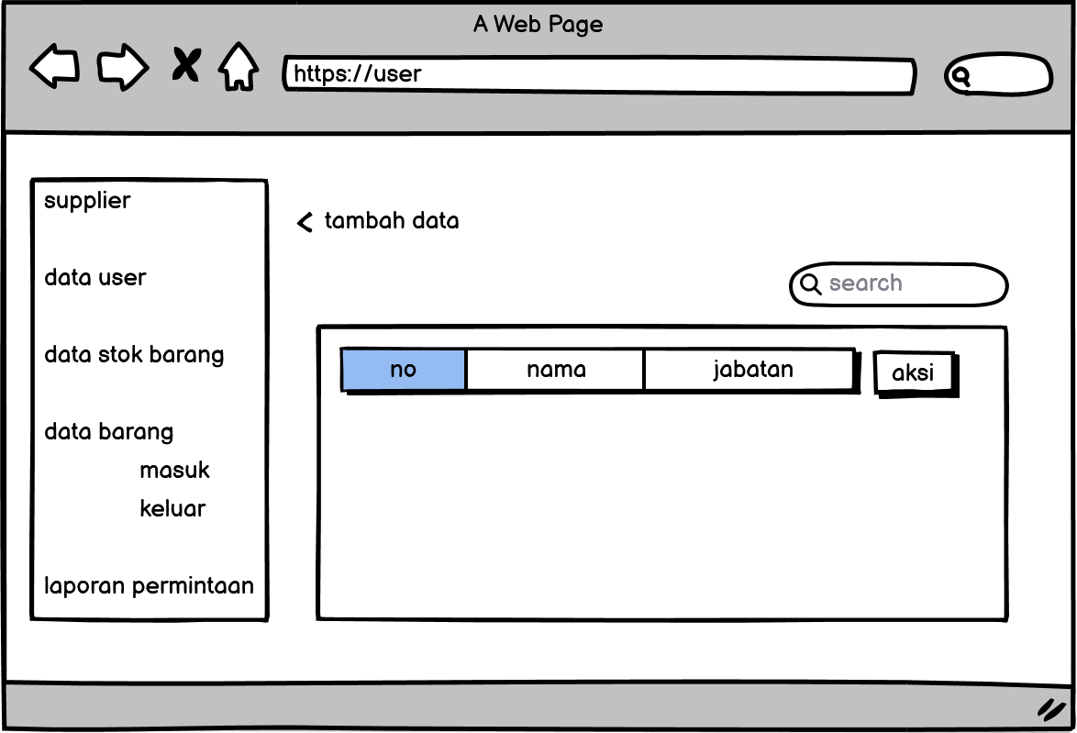

Gambar 3 12 Tampilan User
Di Tampilan user ini digunakan untuk menambah admin dan pegawai/karyawan yang akan digunakan untuk masuk ke admin atau pegawai.
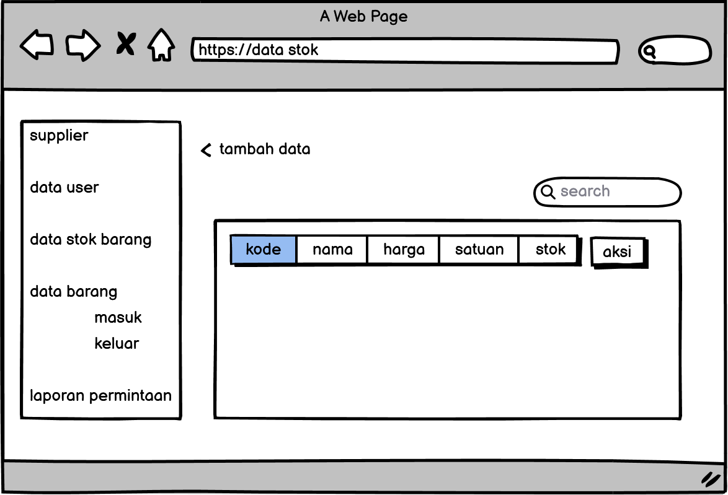

Gambar 3 13 Tampilan Data Stok
Pada tampilan data stok menyediakan kelengkapan data barang yang masuk dan keluar sekaligus stok. Kemudian ada tambah data stok jika barang habis.

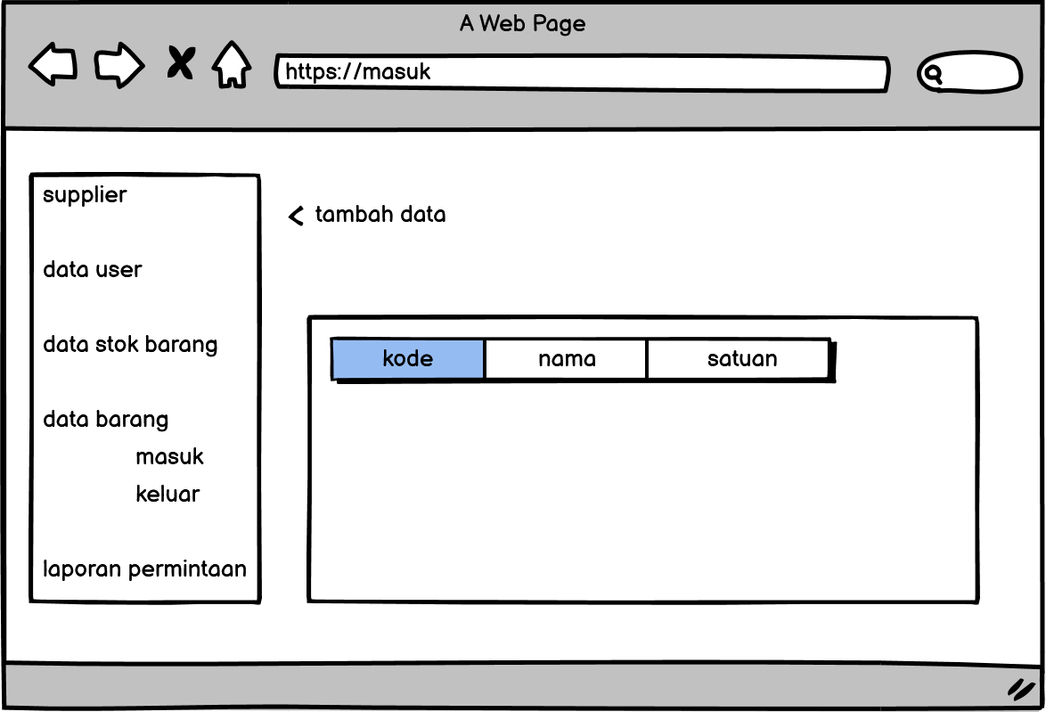

Gambar 3 14 Tampilan Masuk
Untuk tampilan masuk akan berisi data dan tambah data yang berisis kode, nama, dan satuan.
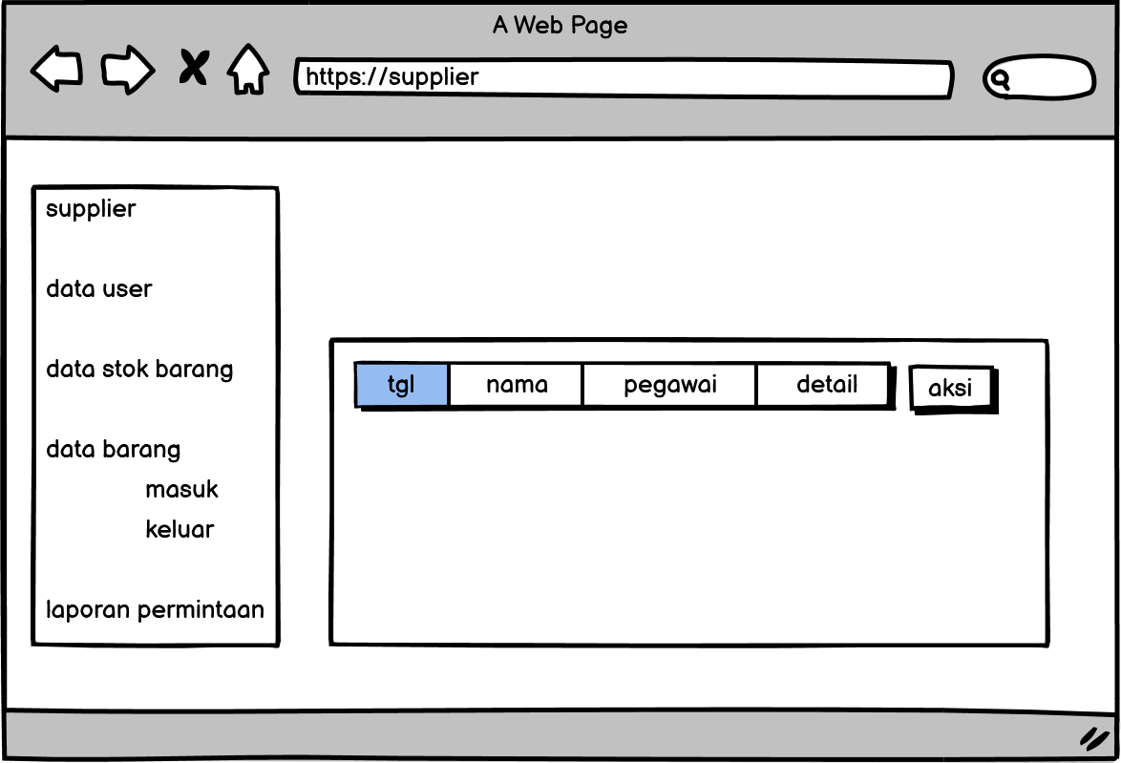

Gambar 3 15 Tampilan Keluar
Pada tampilan keluar, sistem ini berisi tanggal, nama , jabatan, satuan, stok lalu ada detail untuk melihat keterangan barang yang keluar.
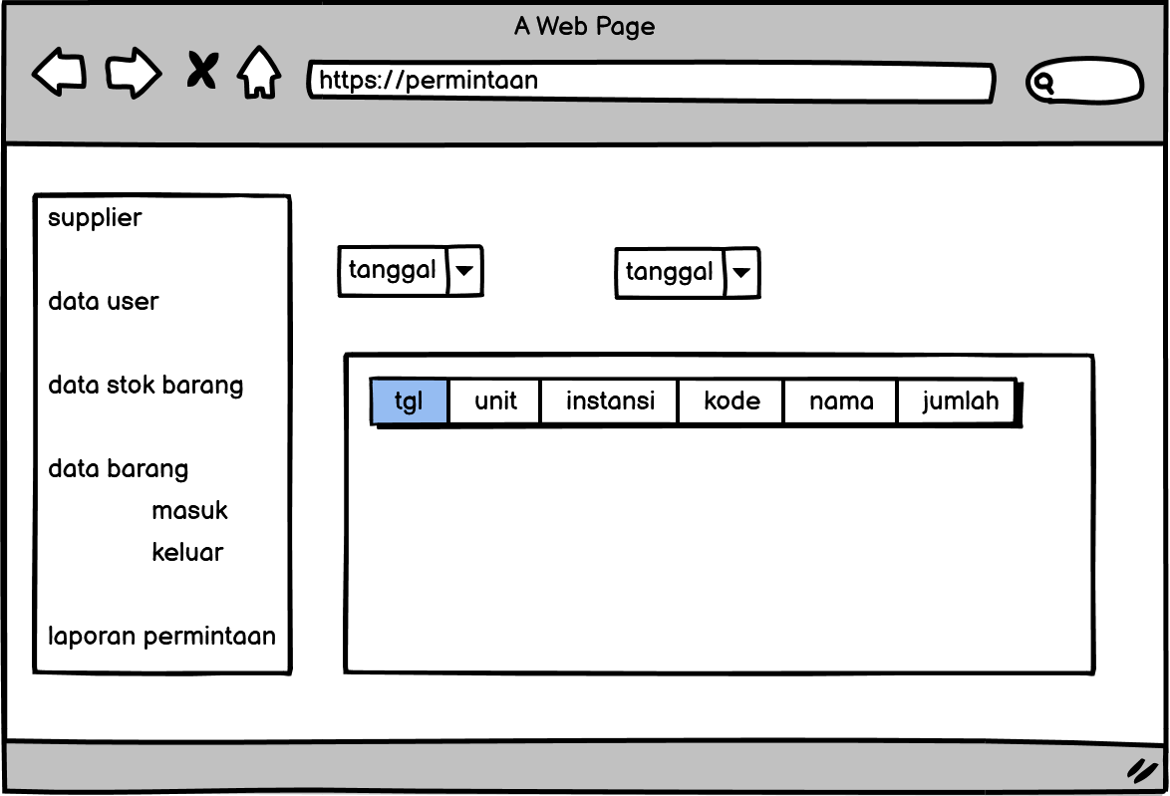

Gambar 3 16 Tampilan Permintaan
Pada tampilan permintaan, sistem akan menampilkan tanggal, unit, instansi, kode, nama, dan jumlah. Tanggal berfungsi untuk melihat data barang masuk awal dan terakhir kali.

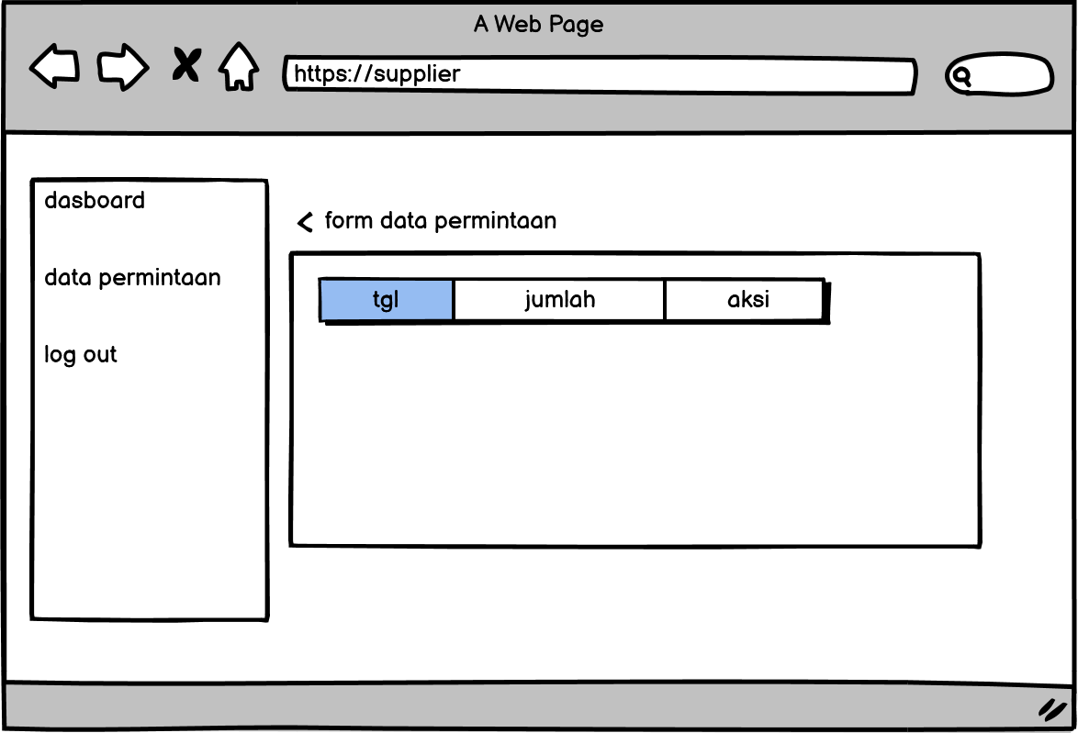

Gambar 3 17 Tampilan Permintaan
Pada tampilan permintaan ini berfungsi untuk pegawai atau hanya bisa diakses oleh pegawai untuk melakukan permintaan barang/bahan. Dan ada form data permintaan untuk melakukakn proses tersebut.

